Modélisation

de la

pandémie de Covid

le 23 mai 2021

Table des matières
1 Vaccinations 2
2 Modélisations du 23 mai 2021 3
2.1 Chiffres, hypothèses et méthodes 3
2.2 Résultat de la modélisation 4
3 Quelques questions mal traitées (parfois) 5
3.1 Le Covid a-t-il un effet sur les courbes de mortalité ? 5
3.2 Le Covid sauve-t-il des vies ? 6
3.3 Astrazeneca marche-t-il ? 6
3.4 Pourquoi on atteindra l’immunité collective ? 7
3.5 Est-ce qu’on est immunisé après la 1ere dose ? 7
3.6 Est-ce que les vaccins sont efficaces sur les variants ? 7
3.7 Est-ce que les vaccins évitent les contaminations ? 7

Vaccinations

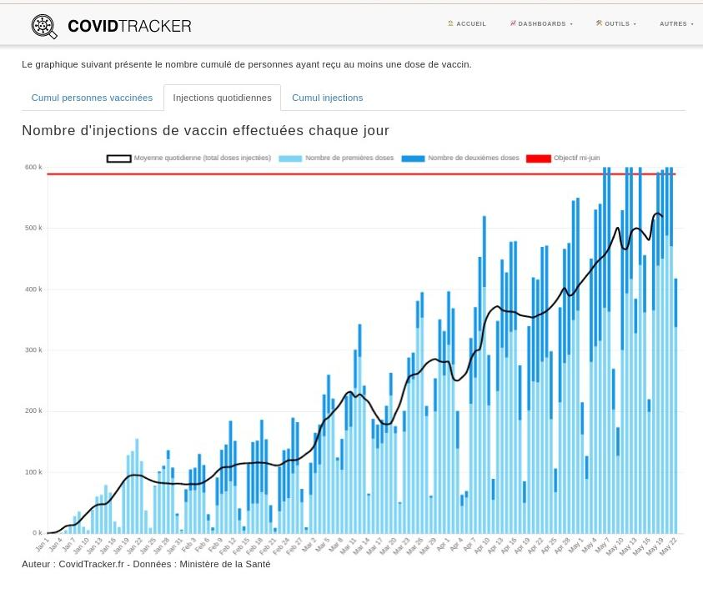
Les nombres de vaccinations sont suivies sur le site covidtracker.fr/vaccintracker/
Ces courbes montrent que les vaccinations ne fonctionnent pas le dimanche. Cependant le point limitant est aujourd’hui le nombre de doses disponibles.

Modélisations du 23 mai 2021

Chiffres, hypothèses et méthodes

(Les données sur tableur sont fournies à la demande)

Ces hypothèses permettent de lancer un calcul itératif, en calculant séparément variant anglais et souche initiale, et en tenant compte des personnes déjà contaminées et vaccinées.

Simplifications :
Cette nouvelle estimation prend en compte une population de 52.000.000 de français adultes , sans tenir compte des enfants. On ignore aussi le délai entre la vaccination et l’acquisition de l’immunité. Comme indiqué ci-dessus on estime que seulement la moitié des cas sont connus. La colonne « nb de cas/jour » contient les cas connus. La colonne « nb déjà contaminés contient les cas connus plus les autres cas asymptomatiques ou non connus des statistiques officielles.

Vaccination, confinement :
Cette estimation prend en compte les chiffres actuels de la vaccination.
Cette estimation ne prend pas en compte le confinement.

Optimisme :
La crise qui s’annonce est sans précédent pour les hôpitaux. Des mesures pour soigner les gens chez eux en dehors de l’hôpital semblent quasiment absentes ou bien timides.

Nous avons eu 100.000 morts pour environ 8.000.000 de contaminations, et que nous prévoyons encore autant de nouvelles contaminations.

Mais les calculs montrent que la pandémie ne durera plus longtemps.
  - Si la campagne de vaccination n’est pas remise en question par des polémiques ou des oppositions (par exemple on laisse des soignants refuser de se faire vacciner, et transmettre le Covid à l’hôpital).
  - Si les vaccins se montrent adaptés ou adaptables aux variants qui circulent.

Résultat de la modélisation
Par rapport aux précédentes estimations, rappelée ici en bleu, la pandémie a reculé de façon bien plus nette. Ceci peut être attribué à un confinement plus efficace qu’attendu, à la fermeture des écoles, à de meilleures mesures, a une durée plus longue des mesures.
La vitesse de vaccination a augmenté et augmente sans doute encore. on est passé à 400.000 par jour.
Les courbe jaune a été calculée en réajustant les atténuations dues au confinement, jusqu’au 21 mai, puis a été continuée avec les chiffres précédents. Avec 22 millions de personnes vaccinées, l’épidémie, comme prévu, n’augmente plus, et va commencer à diminuer. Si les mesures sanitaires sont continuées.
La courbe rouge correspond à l’hypothèse ou on ne vaccinerais plus que 250.000 personnes par jour. Ce n’est plus ce qu’on observe.
Avec le confinement, la durée totale de l’épidémie n’est pas raccourcie, mais la surface entre la courbe bleue et la courbe jaune, représente le nombre de malades évités.

Les courbes ci-dessus représentent le nombre de cas journaliers déclarés de COVID, en milliers, pour les prochains mois calculés avec différentes hypothèses.

- Courbe bleue : maintien du rythme de vaccination de 400.000 / jour mais c’est la courbe établie avant, en avril, en anticipant un confinement plus court, peu efficace et sans fermeture des écoles.
- Courbe rouge : rythme de vaccination de 250.000 / jour mais en prenant en compte les effets constatés du confinement.
- Courbe jaune : maintien du rythme de vaccination de 400.000 / jour en prenant en compte les effets constatés du confinement.

On voit que :
- le confinement a diminué le pic de l’épidémie, ce qui est essentiel pour les hôpitaux, et diminue la mortalité ;
- la vaccination raccourcie et réduit le nombre final de contaminations ;
- la confinement permet d’attendre les effets de la vaccination.
Le nombre de vaccinations augmente régulièrement, et il est de ce fait probable que la fin de la pandémie soit plus rapide.

Quelques questions mal traitées ^{(parfois)}

Le Covid a-t-il un effet sur les courbes de mortalité ?

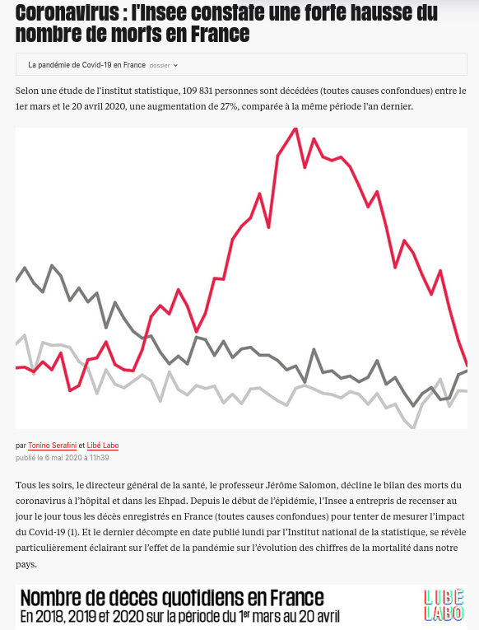
Le nombre de décès liés au Covid correspond bien aux écarts de mortalité constatés par l’INSEE entre 2019 et 2020.

Source : https://www.liberation.fr/france/2020/05/06/coronavirus-l-insee-constate-une-forte-hausse-du-nombre-de-morts-en-france_1787504/
La France a connu en 2020 la plus importante mortalité de son histoire récente. Les 667 400 décès enregistrés par l’Insee représentent un excédent de mortalité de 9 %.
Source : https://www.lemonde.fr/les-decodeurs/article/2021/01/15/avec-667-400-deces-enregistres-la-france-a-connu-9-d-excedent-de-mortalite-en-2020_6066415_4355770.html

Le Covid sauve-t-il des vies ?
Oui par exemple sur la route. Un total de 2 550 personnes sont mortes sur les routes de France métropolitaine en 2020, son plus bas niveau depuis l’après-guerre, sous l’effet de la réduction de la circulation causée par la crise sanitaire de Covid-19, selon les chiffres annoncés vendredi 29 janvier par la Sécurité routière.
Source : https://www.lemonde.fr/societe/article/2021/01/29/securite-routiere-2-550-morts-en-2020-un-minimum-historique-lie-a-la-pandemie_6068103_3224.html

Astrazeneca marche-t-il ?
La réponse est au Royaume Uni qui a largement utilisé ce vaccin et qui a maintenant bien peu de cas.
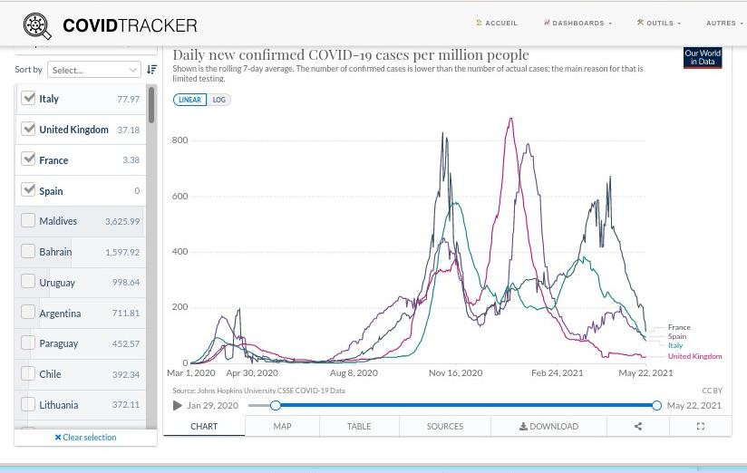

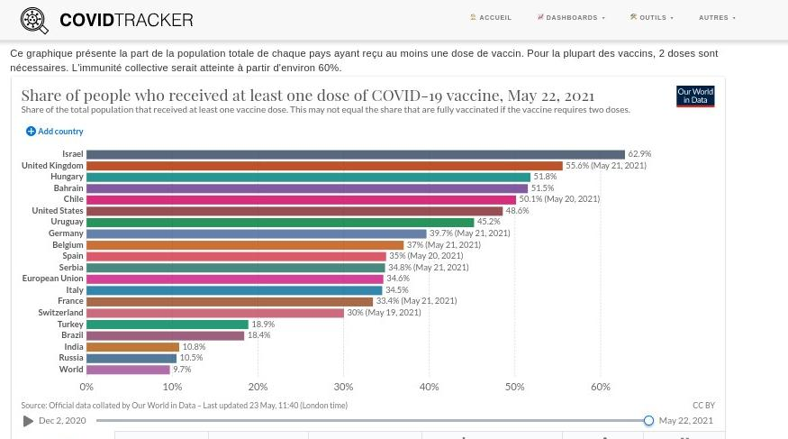

Avec une population indienne importante, et des entrées du variant indien avec peut être des groupes moins vaccinés, les anglais ont actuellement des cluster du variant indien.

Pourquoi on atteindra l’immunité collective ?

Pour 2 raisons.
Le nombre de malade passés sont autant de personnes immunisées. (pendant un certain temps) et s’ajoute au nombre de personnes vaccinées.
Les passeports vaccinaux vont forcément se généralisés, car la peur d’une maladie mortelle avérée amènera à moins de conciliation envers les complotistes ou les sceptiques. Beaucoup de personnes se vaccineront juste pour pouvoir partir en vacances.

Est-ce qu’on est immunisé après la 1ere dose ?
Oui 10 jours après.
On le sait depuis un bon moment :
https://www.vidal.fr/actualites/26337-vaccin-pfizer-biontech-contre-la-covid-19-enfin-des-donnees-a-analyser.html
Le vaccin BNT162b de Pfizer/BioNTech protège contre les formes légères à modérées de la COVID-19 dès la première injection (en rouge le nombre de cas dans le groupe placebo, en bleu dans le groupe vacciné)

Est-ce que les vaccins sont efficaces sur les variants ?
Oui selon l’OMS. L'Organisation mondiale de la santé a assuré jeudi 20 mai que les vaccins actuellement disponibles et approuvés fonctionnent jusqu'à présent contre tous les variants préoccupants du Covid-19. On fait le point sur les dernières études disponibles.

Est-ce que les vaccins évitent les contaminations ?
Oui on observe une réduction des transmissions de 75% à 90% ?
Selon https://www.sciencesetavenir.fr/sante/covid-19-les-vaccins-empechent-ils-la-transmission-du-virus_152155
Et plein d’autres revues scientifiques.

